9. AMALIY ISHI
Mavzu: Servletlar bilan ishlovchi dastur yaratish
Ishning maqsadi:
Java dasturlash tili javax.servlet.*, javax.servlet.http.* va java.io.* paketlari klasslaridan foydalanib servletlar bilan ishlovchi dastur yaratish. Har bir talaba uchun shaxsiy topshiriq 9.1- jadvalda berilgan.

Topshiriq:
Talaba Amaliy ishi uchun shaxsiy topshiriq oladi. Bu topshiriq bo‘yicha talaba servletlar bilan ishlovchi dastur yaratadi.

Nazariy qism:
Servlet - bu veb-serverda ishlaydigan Javada yozilgan dastur. U amalga oshiriladi mijozning (ya'ni, brauzerning) HTTP so‘roviga javob berish va server tomonidan mijozga qaytariladigan hujjatni (odatda HTML hujjatini) yaratadi. Servlet veb-ilovasining server tomonida ishlaydigan java dastur hisoblanadi. Appletlar veb-brauzerning funksiyalarini dinamik ravishda kengaytirganidek, servletlar veb-serverning funksiyasini dinamik ravishda kengaytiradi. Servletning amaliyoti quyidagicha ta'riflanishi mumkin: mijoz so‘rov yuborilganda, maxsus konfiguratsiya faylini ishlatib, veb-server amalga oshirilishi kerak bo‘lgan servletni aniqlashi mumkin. Shundan so‘ng, veb-server JVM-ni ishga tushiradi, bu esa servletni bajaradi. Servlet so‘rovni bajaradi va tarkibni veb-serverga (ehtimol HTML-sahifa sifatida) o‘tkazadi. Veb-server mijozga (servlet yaratilgan HTML- sahifaga) javob yuboradi. WEB server asosan servletlarni yuklaydigan, ularni bajaradigan konteyner hisoblanadi va ulardan natijalarni olgan mijozga yuboradi. Uning kuchi va moslashuvchanligi tufayli servletlar tizimi arxitekturasida muhim rol o‘ynashi mumkin. Ular o‘rta daraja uchun mo‘ljallangan dastur vazifalarni bajarish mumkin, mijoz uchun proksiserver sifatida harakat, va hatto yangi protokollar va boshqa vazifalar uchun qo‘llab-quvvatlash qo‘shib, o‘rta daraja funksiyalarini rivojlantirish. Qidiruv qatlam uch bosqichli mijoz-server tizimida dastur server sifatida xizmat qiladi va veb-brauzer kabi "engil" dastur bilan ma'lumotlar manbai o‘rtasida joylashgan.
Servlet proksi server sifatida
Dasturlarni qo‘llab-quvvatlash uchun servletlar proksi serverlari sifatida harakat qilishlari mumkin. Bu muhim bo‘lishi mumkin, chunki Java xavfsizligi tizimi applets faqatgina yuklab olingan serverga ulanish imkonini beradi. Applet boshqa mashinada joylashgan ma'lumotlar bazasi serveriga ulanish kerak bo‘lsa, servlet bu ilovani yaratishi mumkin.
Vaqtincha va doimiy servlet
Servletlarni har bir mijoz so‘rovi uchun boshlash va to‘xtatish mumkin. Bundan tashqari, ular veb-serverning boshida ishga tushishi va to‘xtab turmasidan oldin mavjud bo‘lishi mumkin. Vaqtinchalik servletlar talabga binoan yuklanadi va kamdan-kam ishlatiladigan funktsiyalar uchun server resurslarini tejash uchun yaxshi usul. Turg‘un serverlar veb-serverning boshida o‘rnatiladi va to‘xtab qolguncha mavjud bo‘ladi. Servletlar, agar ular server tomonida doimiy faoliyatni taklif qilsa (masalan, RMI xizmati) yoki ular zarur bo‘lgan holatlarda ularni ishga tushirish qiymati juda baland bo‘lsa (masalan, ma'lumotlar bazasiga ulanish) serverga doimiy uzatmalar sifatida o‘rnatiladi Mijozlar so‘rovlariga imkon qadar tez javob bering. Servletni sobit yoki vaqtinchalik topshirishga maxsus kod yo‘q; Bu veb-server konfiguratsiya funktsiyasi.
Servlet hayot sikli, javax.servlet.Servlet
Servletlar veb-server platfromasida veb-serverning o‘zi bilan bir xil
jarayonning bir qismi sifatida olib boriladi. Veb-server har bir servlet misoli ishga tushirish, chaqirish va yo‘q qilish uchun javobgardir. Veb-server server bilan oddiy interfeys orqali o‘zaro aloqa qiladi: javax.servlet.Servlet. Javax.servlet.Servlet interfeysi uch asosiy usulni o‘z ichiga oladi:
- init()
- service()
- destroy()
va ikkita yordamchi usul mavjud:
- getServletConfig()
- getServletInfo()
Servlet interfeyslari va Java ilovalari o‘rtasidagi o‘xshashlik aniq. Aynan shu tarzda ishlab chiqilgan! Java serverlari veb-brauzerlar uchun veb-brauzerlar uchun bir xil ilovalar bilan bir xil. Ilova veb-brauzerida amalga oshiriladi va maxsus interfeys orqali uning talabiga binoan amallar bajariladi. Servlet bir xil veb-serverda ishlaydi.
ServletRequest interfeysi
ServletRequest, HTTP so‘rov parametrlari haqida mijoz ma'lumotlarini servletga beradi, ya'ni. parametr nomi va qiymatlar, atributlar va kirish oqimi kabi ma'lumotlarni taqdim etadi. Ushbu ma'lumot service () uslubiga o‘tkaziladi. Quyidagi servlet misoli, service () metodining spam parametrlaridan ma'lumotlarni qanday qilib olish mumkinligini ko‘rsatib beradi:
BufferedReader reader; String param1;
String param2;

public void service(ServletRequest request, ServletResponse response)
{
reader = request.getReader();
param1 = request.getParameter("First"); param2 = request.getParameter("Second");
}
Spam haqida qo‘shimcha ma'lumot servlet uchun usullar orqali mavjud
bo‘lib, asosiylari quyidagi jadvalda keltirilgan:
getAttribute () | Ushbu so‘rov uchun ko‘rsatilgan atribut qiymatini qaytaradi.
getContentLength () | Agar ma'lum bo‘lsa, so‘rov hajmi.
getContentType () | So‘rov organining MIME turini qaytaradi.
getInputStream () | InputStream ma'lumotlarini so‘rov majmuasidan ikkilik ma'lumotni o‘qish uchun qaytaradi.
GetParameterNames () | Barcha parametrlarning nomlari bilan satrlar qatorini qaytaradi.
getParameterValues () | Belgilangan parametr uchun bir qator qiymatlarni qaytaradi.
getProtocol () | <Protocol> / <major version> <small version> formatidagi satr sifatida so‘rov uchun protokolni va versiyasini qaytaradi.
getReader () | So‘rovning tanasidan matnni olish uchun bufferedReaderni qaytaradi.
getRealPath () | Ko‘rsatilgan virtual yo‘l uchun haqiqiy yo‘lni qaytaradi.
getRemoteHost () | Ushbu so‘rovni yuborgan mijoz mashinasining.
getServerName () | Ushbu so‘rovni qabul qilgan serverning asosiy nomi.
getServerPort () | Ushbu so‘rovni olish uchun ishlatiladigan port raqamini qaytaradi.

9.1- jadval
Topshiriq variantlari

№ | Topshiriq
1. | To‘g‘ri to‘rtburchak dioganalini hisoblab topish
2. | R radiusli shar sirtining yuzini topish
3. | Ixtiyoriy konus sirti yuzini topish
4. | Ixtiyoriy n ta sondan juftlarini ajratib yozish
5. | Rombning yuzini topish
6. | Ixtiyoriy n ta sonning o‘rta arifmetigini hisoblash
7. | To‘g‘ri to‘rtburchakning yuzini topish
8. | Ixtiyoriy n ta sonning o‘rta geometrigini hisoblash
9. | Uchburchakning yuzini hisoblash
10. | Ixtiyoriy R radiusli aylana uzunligini topish
11. | Ixtiyoriy R radiusli doira yuzini hisoblash
12. | Ixtiyoriy koefitsentli kvadrat tenglama yechimini topish
13. | Ixtiyoriy n ta sonni o‘sish tartibida saralash
14. | Ixtiyoriy n ta sonni kamayish tartibida saralash
15. | Ixtiyoriy sonni n darajaga ko‘tarish
16. | Ixtiyoriy sonning kvadrat ildizini hisoblash
17. | Ixtiyoriy n ta sondan eng kattasini topish
18. | Ixtiyoriy n ta sondan eng kichigini topish
19. | Ixtiyoriy kubning hajmini topish
20. | Uchburchakning bissektrisa uzunligini topish
21. | Ixtiyoriy n ta sonning yig‘indisini hisoblash
22. | Ixtiyoriy n ta sondan musbatlari yig‘indisini hisoblash
23. | Ixtiyoriy matnni teskari tartibda yozish
24. | Ixtiyoriy matnning juft o‘rindagi haflarini ajratib yozish
25. | Ixtiyoriy matnning toq o‘rindagi haflarini ajratib yozish
26. | R radiusli shar hajmini hisoblash
27. | Ixtiyoriy silindr hajmini hisoblash
28. | Ixtiyoriy n ta sonning o‘rta arifmetigini topish
29. | Ixtiyoriy n ta sonning o‘rta geometrigini topish
30. | Ixtiyoriy n faktorialni topish

Ishni bajarish tartibi:
Java Servlet asosida dasturni yaratish uchun NetBeans IDE muhiti ishga tushiriladi.
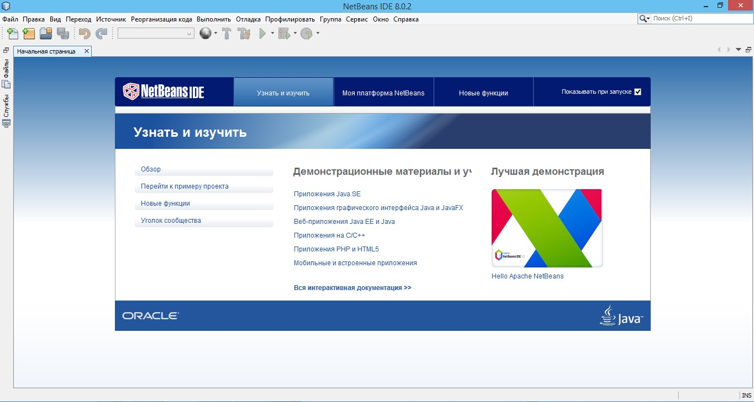
9.1- rasm. NetBeans IDE muhiti
NetBeans IDE muhiti “Файл” menyusidan “Создать проект” ni tanlaymiz. Paydo bo‘lgan darchada “Категории” bo‘limidan “Java Web”ni, “Проекты” bo‘limidan “Веб-приложение”ni tanlab “Далее” tugmasini bosamiz.
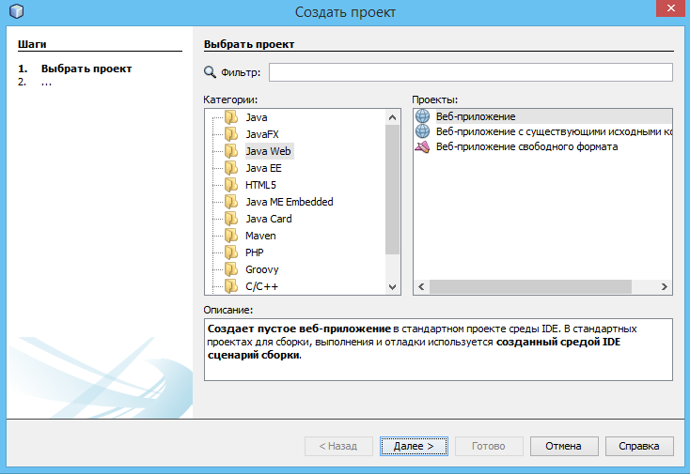
9.2- rasm. NetBeans IDE muhiti “Создать проект” darchasi

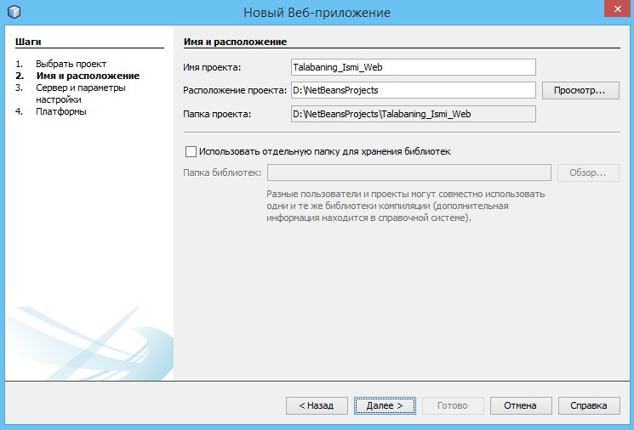
9.3- rasm. NetBeans IDE muhiti “Новый Веб-приложение” darchasi

NetBeans IDE muhiti “Новый Веб-приложение” darchasida “Имя проекта” maydoniga “Talabaning_Ismi_Web”ni kiritib “Далее” tugmasini bosamiz.
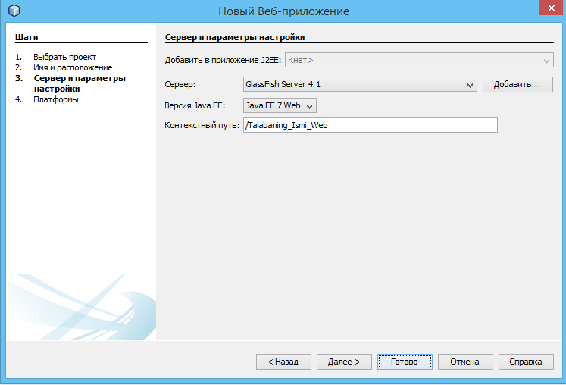
9.4- rasm. NetBeans IDE muhiti “Новый Веб-приложение” darchasi

NetBeans IDE muhiti “Новый Веб-приложение” darchasida “Готово” tugmasini bosamiz.
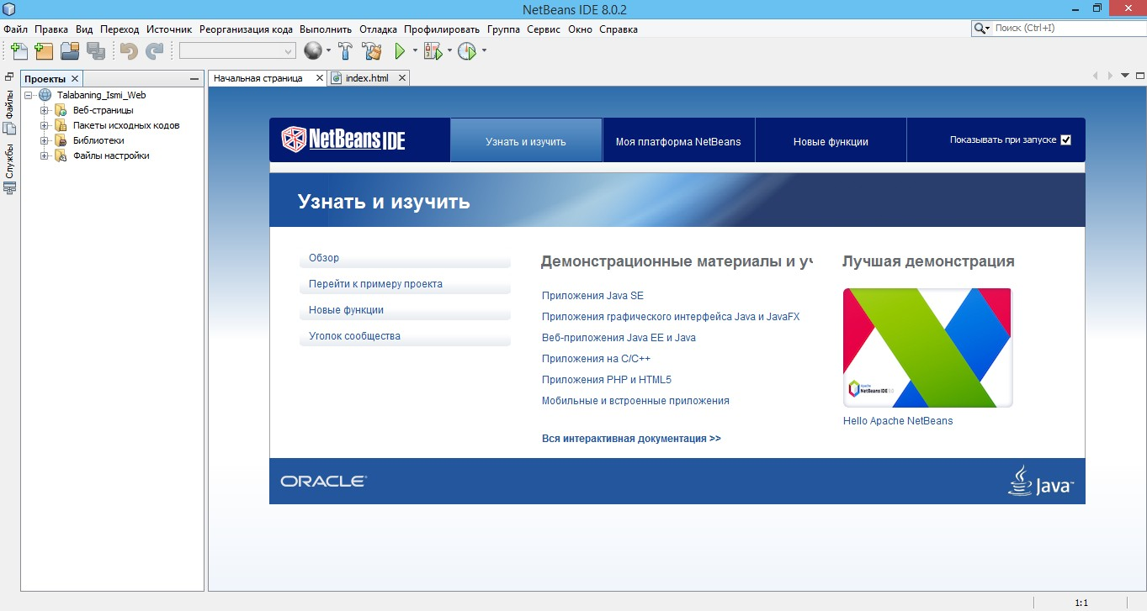
9.5- rasm. NetBeans IDE muhiti
NetBeans IDE muhitida “Веб-страницы” ustiga sichqonchaning o‘ng tugmasini bosamiz paydo bo‘lgan kontekst menyudan “Новый” → “HTML...”ni tanlaymiz.
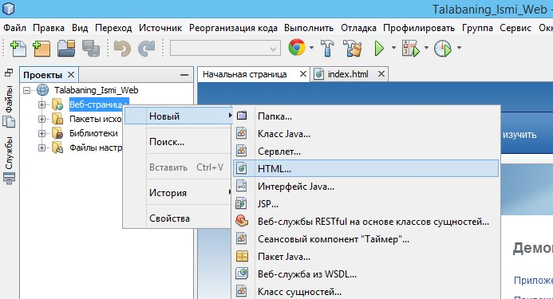

9.6- rasm. NetBeans IDE muhiti

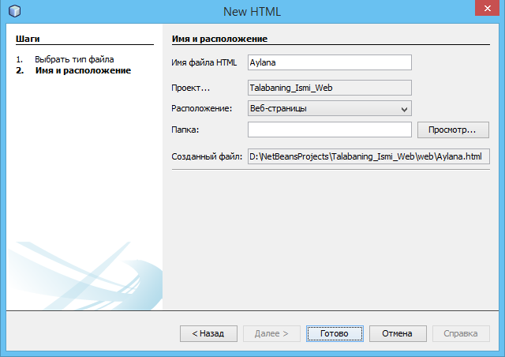
9.7- rasm. New HTML darchasi

New HTML darchasida “Имя файла HTML” maydoniga “Aylana”ni kiritib “Готово” tugmasini bosamiz. Yaratilgan Aylana.html fayliga HTML kodni kiritamiz.
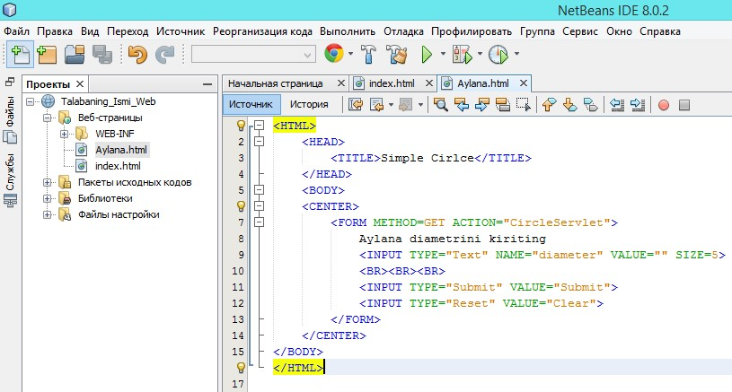
9.8- rasm. Aylana.html fayli

Endi Servletni yaratamiz. Buning uchun “Пакеты исходных кодов” ustiga sichqonchaning o‘ng tugmasi bosiladi, paydo bo‘lgan kontekst menyudan “Новый” → “Сервлет” tanlanadi.

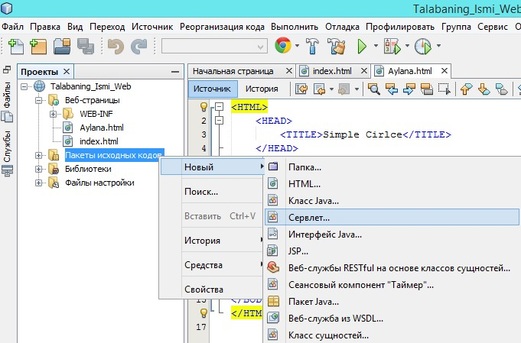
9.9- rasm. Servlet yaratish jarayoni
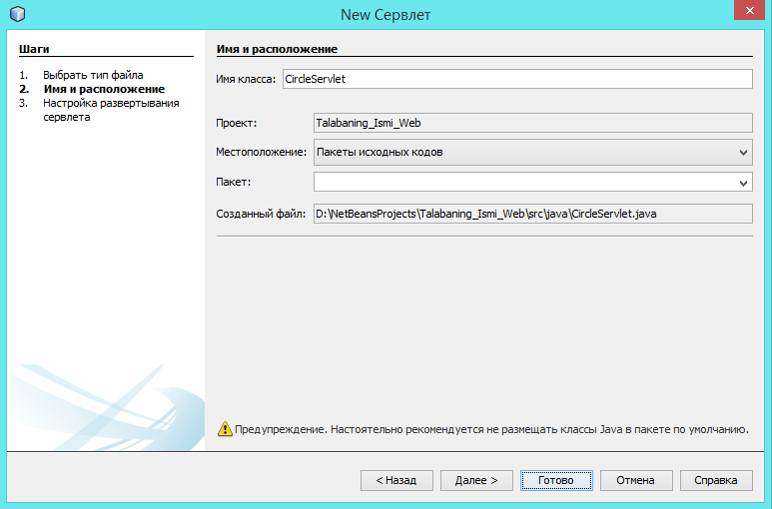
9.10- rasm. Servlet yaratish jarayoni

“New Сервлет” darchasida “Имя класса” maydoniga “CircleServlet” kiritilib “Готово” tugmasi bosiladi. Yaratilgan CircleServlet.java fayliga Java kodi kiritiladi.

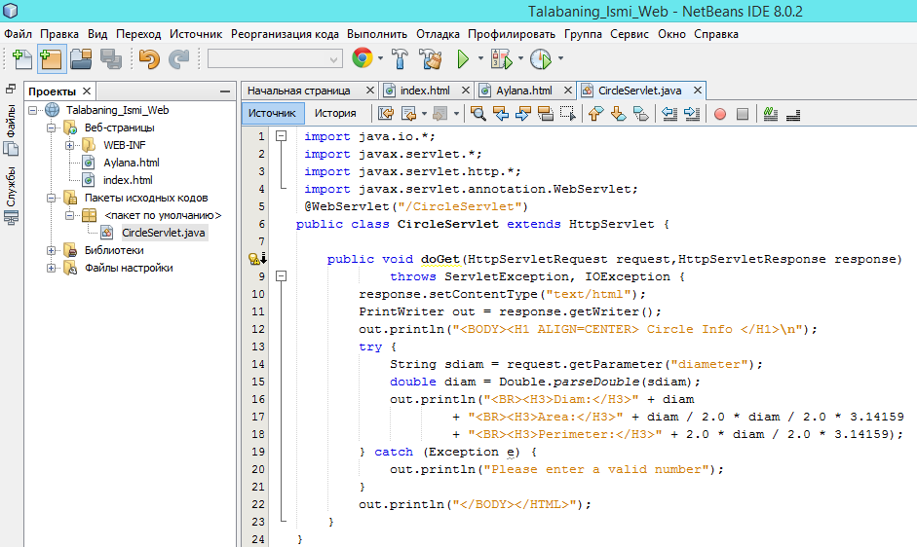
9.11- rasm. CircleServlet.java fayli

Nazorat savollari
  - Servlet nima?
  - Servletning qanday turlari mavjud?
  - Servlet qanday yuklanadi?
  - Servlet qanday kutubxonalardan foydalanadi?

